Государственное бюджетное учреждение здравоохранения города Москвы «Детская городская поликлиника № 12 Департамента
здравоохранения города Москвы»

Информация для детей и их родителей
ЗДОРОВЫЙ ОБРАЗ ЖИЗНИ
В современной России на законодательном уровне разработаны системы организации ЗДОРОВОГО ОБРАЗА ЖИЗНИ среди детского населения. В соответствии со статьей 30 Федерального закона от 21.11.2011 № 323-ФЗ
«Об основах охраны здоровья граждан в Российской Федерации» в Российской Федерации пропагандируется формирование здорового образа жизни у граждан начиная с детского возраста и обеспечивается путем проведения мероприятий, направленных на информирование граждан о факторах риска для их здоровья, формирование мотивации к ведению здорового образа жизни и создание условий для ведения здорового образа жизни, в том числе для занятий физической культурой и спортом. Министерством здравоохранения Российской Федерации в рамках национального проекта «Демография» разработан Приказ Минздрава России от 12.04.2021 № 325 «Об утверждении методик расчета дополнительных показателей федерального проекта «Формирование системы мотивации граждан к здоровому образу жизни, включая здоровое питание и отказ от вредных привычек».
ЗДОРОВЫЙ ОБРАЗ ЖИЗНИ - образ жизни человека, помогающий сохранить здоровье, улучшить самочувствие и уберечься от излишнего стресса путём контроля над собственным поведением, питанием и привычками, направлен на снижение риска возникновения неинфекционных заболеваний и характеризуется исключением или снижением таких факторов риска для здоровья как курение табака, потребление алкоголя, чрезмерное потребление кофеина, нерациональное питание, нерегулярный режим сна и отсутствие физической активности. Также предполагает борьбу со стрессом.
Принципы здорового образа жизни закладываются в молодом возрасте, поэтому для формирования здорового образа жизни важным является обучение детей на этом этапе их жизненного пути. Привычки, сформировавшиеся в молодости, зачастую сохраняются и во взрослой жизни и ведут к оздоровлению нации в целом.

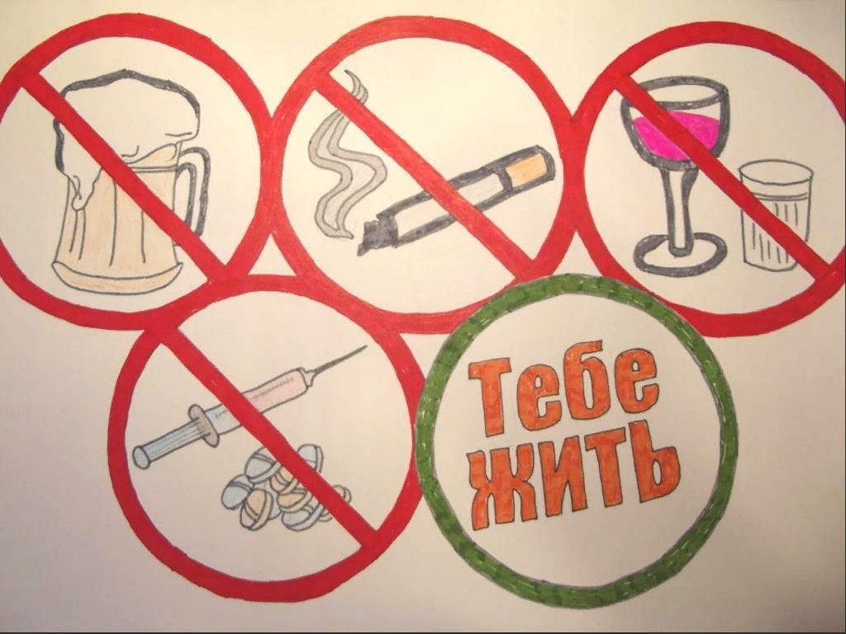

Итоги Конкурса плакатов «Мы – за здоровый образ жизни!»

Здоровый образ жизни школьника включает:
- правильное питание,
- занятие физическими упражнениями,
- закаливание,
- соблюдение режима дня,
- соблюдение норм гигиены,
- отказ от вредных привычек.

